SLIDE 1
Ruby là ngôn ngữ lập trình hướng đối tượng.
Và nó thể hiện như thế nào trong ruby - qua 4 tính chất hướng đối tượng?
Là ngôn ngữ kịch bản. Không cần biên dịch.
Version 2.7.1
SLIDE 2
Kiểu dữ liệu của biến có thể thay đổi được trong quá trình phát triển. Phụ thuộc vào giá trị mình set cho nó.
Chú ý Biến Instance:
Khi làm rails, có các class model. Có các field tương ứng với các cột trong DB. - Chính là các biến Instance Variable.

Sẽ có 4 loại biến:
Biến Global: Dấu $ - Truy cập trên toàn bộ chương trình.
Biến Local: không có dấu - Chỉ truy cập bên trong 1 phương thức cụ thể.
Biến Class: Dấu @@ - Có giá trị trong class và các instance của nó
Biến Instance: @
Biến Hằng: Tên biến phải bắt đầu bằng chữ In hoa. Hằng số trong ruby có thể được thay đổi. Nếu không muốn thay đổi dùng .freeze (cho mảng.). Không thể thay đổi giá trị nhưng nếu gán cho 1 giá trị khác - trỏ đến ô nhớ khác thì được.
SLIDE 3 - STRING
Nháy đôi trước, nháy đơn sau.
Nháy đôi cho mình làm các phép tính nội suy- chèn biến vào.
Nháy đơn không hiểu là biến và cho mọi thứ thành chuỗi.
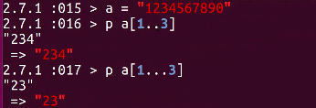

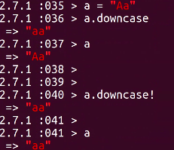

SLIDE 4 – SYMBOL
SLIDE 5 – NUMBER
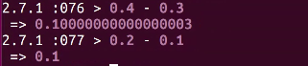

Ruby làm tròn về số cực âm

SLIDE 6 – LOOP
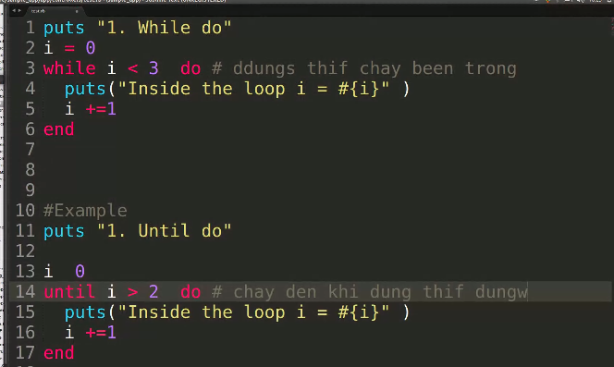
Có method each_with_index để trà về index của mảng. Index bắt đầu bằng 0.

break: dừng vòng lặp.
Next: bỏ qua điều kiện đó và chạy tiếp vòng lặp.
SLIDE 7
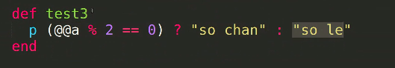
Cú Pháp Toán Tử If Else.
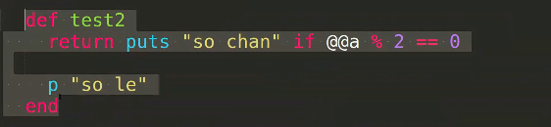
If else kiểu return

unless: là ngược lại với if - nếu không đúng thì mới thực hiện.
SLIDE 8

Cách khai báo class method.

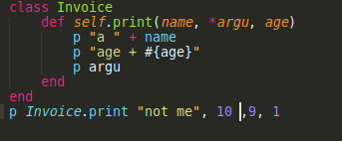

Sẽ set giá trị cho name và age trước. Còn dư bao nhiêu nhét hết vào argu - đây là 1 mảng.
Method sẽ lấy kết quả dòng sau cùng làm kết quả trả về.

Block, proc .
block không thể truyền tham số.
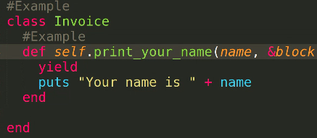

truyền Block vào một phương thức - dùng từ khóa yield.

Coi lại method - hơi fails
Trong method chỉ có một tham số có dấu *. Ý nghĩa dấu * là định nghĩa 1 mảng biến.

Mọi thứ trong trong ruby đều là object - ngoại trừ block. Block là tập hợp các câu lệnh. Nhưng block không thể tái sử dụng.
Proc - là một instance của Proc - không ràng buộc việc tham số truyền vào. Nó sẽ lấy giá trị từ trái qua phải .
Return rời khỏi proc và bay ra ngoài method luôn.
Lambda tương tự như proc. Khác ở chỗ phải truyền đủ tham số khi đã khai báo ban đầu. Nếu truyền không đủ là lỗi.
Return bay ra bản thân lambda. Vẫn chạy các method khác.
- Xem lại cái Return này.
SLIDE 9 – ARRAY
Dùng %i thay %w - trong rail hay dùng
%i : Biến thành Symbol.
%w: Biến thành chuỗi.
SLIDE 10 – HASH
Dùng symbol để làm key của hash
SLIDE 11 – OOP
Đa hình - Trong ruby chỉ có Overriding - Không có Overloading – Nhớ.
Đóng gói - các phương thức private đc truy cập qua các hàm get, set(hàm này bản chất là public). Các Access Modifier là Public, Private và Protected
Kế thừa - Ruby chỉ cho phép đơn kế thừa.
Trừu tượng - Tức là các class con thừa kế các method từ class cha. Và có thể viết lại các method đó. Tức là các class cha không cần định nghĩa phần thân.
SLIDE 12 – FILE
SLIDE 13 – MODULE
Các file Helper chính là module
Để làm việc giống như đa kế thừa dùng module
Là một cái tên được định nghĩa. Chứa một tập hợp các method, biến hằng, class,...
Tương tự như interface của java.
Các class muốn dùng được:
- include module thì biến instance method của module trở thành instance method của class.
- extend module thì biến instance method của module trở thành class method của class.
Namespace: là tạo ra các nơi riêng biệt cho các chức năng riêng biệt.
Là khu vực làm việc của một phân quyền nào đó khi ta tiến hành coding
SLIDE 14 – ERROR HANDLING
begin rescue
raise : giúp hiển thị lỗi ra khi ...
SLIDE 15 – REGULAR EXPRESSION
SLIDE 16 – METAPROGRAMING
Rail => sẽ dùng tới send - gọi đến các instance method
missing, define method.

hỏi lại return

